В Лугинському районному суді Житомирської області відбувся круглий стіл - нарада з начальником Лугинського районного відділу ДВС.
З метою забезпечення взаємодії та інформування 27 вересня 2018 року Лугинським районним судом Житомирської області було проведено спільно з начальником Лугинського районного відділу ДВС Карпенковим С.М. круглий стіл – нараду.
Мета проведення круглого столу: Вирішення проблемних питань, які виникають при зверненні судового рішення до виконання та при виконанні судових рішень а саме:
- виконання ухвал про привід в частині накладення грошового
стягнення.
- виконання постанов суду по справам про адміністративні
правопорушення щодо конфіскації.
В роботі круглого столу взяли участь керівник апарату Мольчиц Н.Г., заступник керівника апарату суду Прогожук Т.М., старший секретар суду Гордійчук М.В., помічник судді Бардушко Л.А., секретар суду Мазур Н.В., начальник Лугинського районного відділу ДВС Карпенков С.М.
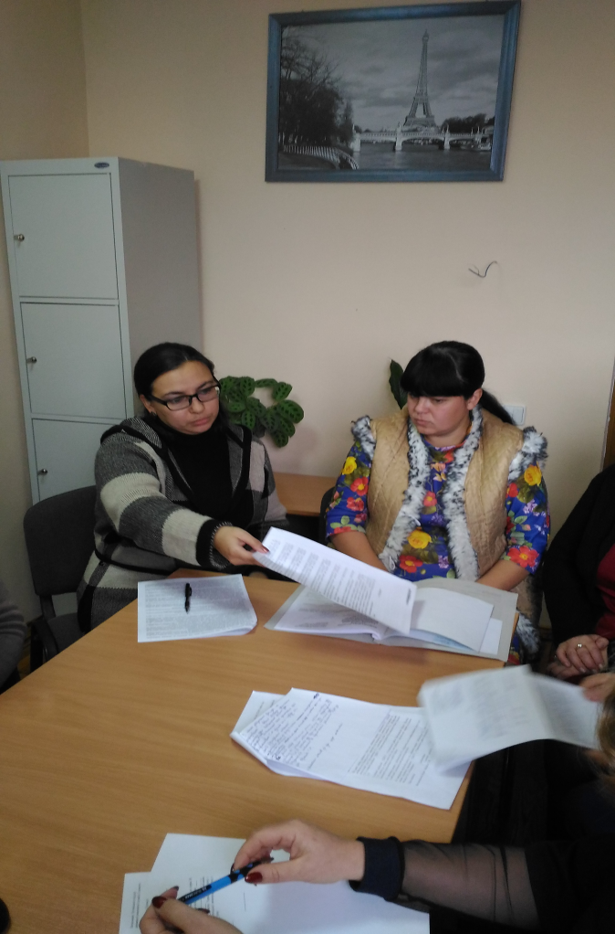
Відкрила захід з вітальним словом керівник апарату суду Мольчиц Н.Г., яка зазначила, що вперше за багато років в Лугинському районному суді Житомирської області організовано проведення круглого – столу.
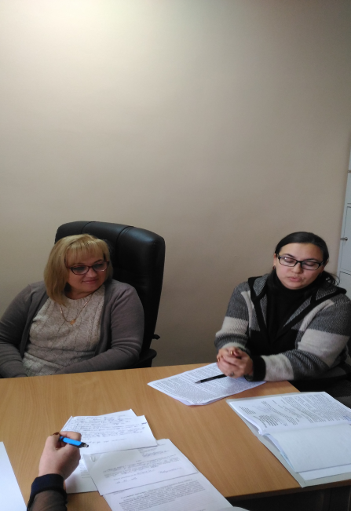
Начальником Лугинського районного відділу ДВС Карпенковим С.М. було роз'яснено виконання постанов суду по справам адміністративного правопорушення щодо конфіскації, виконання ухвал про привід в частині накладення грошового стягнення та взаємодія виконавчої служби із судом з питань виконання судових рішень.
В ході круглого столу між присутніми проходила відкрита дискусія.
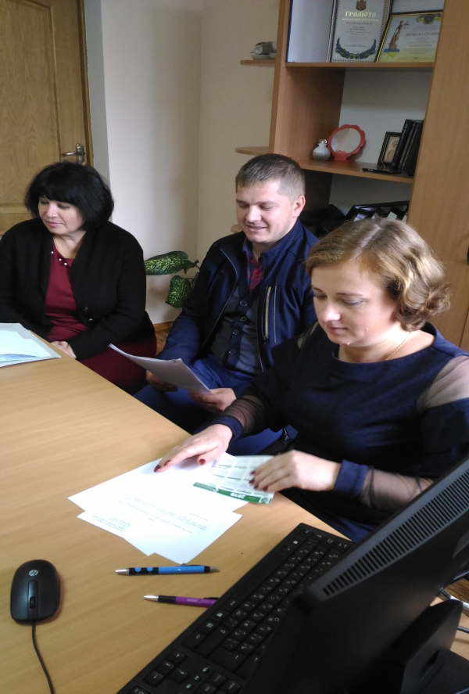
За результатами круглого столу відмічено позитивність проведеного заходу з огляду на актуальність досліджуваної теми, як для працівників суду так і для начальника Лугинського районного відділу ДВС. Оскільки дослідження проблем правового регулювання озвучених питань, звертають увагу аудиторії на ті завдання, проблеми, що виникають, одночасно сприяють формуванню певної точки зору в правозастосуванні та виробленні пропозицій однакового застосування законодавства.
На завершення круглого столу начальнику Лугинського районного відділу ДВС Карпенкову С.М. було висловлено подяку за співпрацю.

Прес-секретар Т.М.Прогожук

